Loengukonspekt

http://kutsepedagoogika.kiq.ee/?page_id=333

Loeng 23.08.2010
Kasvatus…
… tegelikkus
… teadvus
… suhe
… teadus
Kasvatuse põhiküsimus on “Kes on inimene?” ja “Milline peaks inimene olema?”
Kasvatuse eesmärk on harmoonilise kasvamise protsess.
Standardid on ühiskonna ootused inimesele.
Kasvatuse olemus: (olemus on muutumatu omaduste komplekt, mida uurib sotsioloogia)
- Inimene kui füüsiline olend
füüsilise kontakti läbi kujuneb välja positiivne/negatiivne hoiak, usaldus jne
- Inimene kui intellektuaalne olend
inimese jumalik poolus – asjade seotus, tagajärjed, sotsiaalmaailma seosed
- Inimene kui emotsionaalne olend
tunded on inimese püsihäälestus, mis vajab kindlasti koolitamist, et suudaks neid juhtida /valitseda. Tekivad välisest ärritusest/tingimusest (solvumine on ajutine)
- Inimene kui sotsiaalne olend
kuuluvustunne, suhetes olemine. Sotsiaalne identiteed – mina teiste silma läbi, kellena mind aktsepteeritakse.
- Inimene kui eetiline olend
eetikata ei toimiks ühiskond. eetika arutleb moraaliprobleemide üle – moraalifilosoofia.
- Inimene kui mina-olend
identiteet ehk kelleks ma iseennast pean. Kasvatus tervikuna on inimese mina-kasvatus (arendus)
Esteetiline suhe ellu (ilu tunnetus/vajadus). Joonistamine on esteetiline eneseväljendus, võimalus tajuda ilu.
Maslow püramiid:
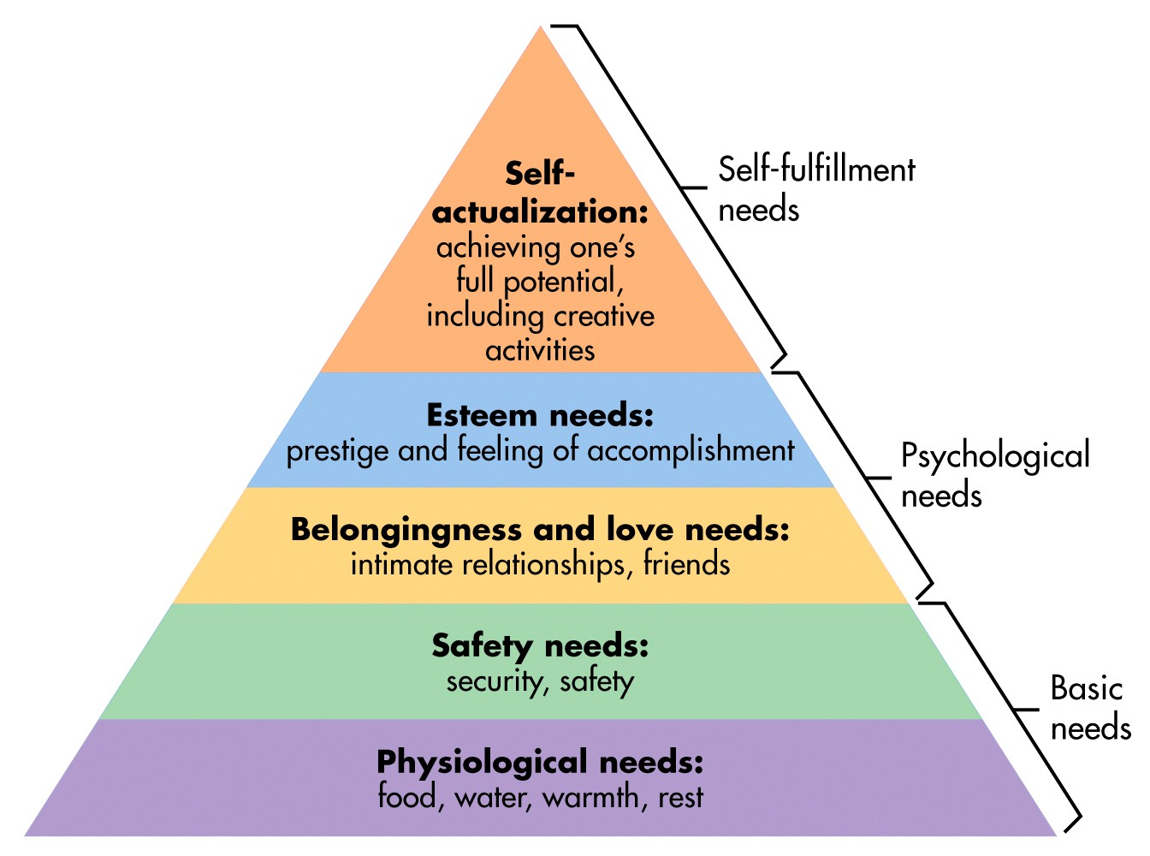
Tarkus – mõistmise sügavus
Fronesis ehk praktiline tarkus (Aristoteles) – oluline on olla olemas ja tasakaalus iseendaga tänapäeva maailmas
Koolivägivald – erinevuse karistamine
Kasvatus – pingutus hea elu nimel
Inimese olemine ehk eksistents – eksistentsialism (Martin Heidegger – mis teeb olemise võimalikuks)
Olemise teeb võimalikuks:
- hool (zorge)
mure/hool oma olemise pärast (eesmärk hoolt kanda oma olemise eest) – õppimine. Peamine elutegevus on olemise eest hoolitsemine. Kooliharidus on hoole kandmine suhete eest
- mõistmine
hermeneutika - mõistmise problemaatika, mis kuulub inimese olemise juurde
- kaas- ja koosolemine
Dialoogifilosoofia – olles astun dialoogi/suhtesse ümbritsevaga (kaaslased, esemed, teadus …). Suhete kvaliteedinäitaja on dialoogilisus – respekti/lugupidamise näitamine dialoogivastase vastu.
Tänapäeva inimene peaks olema (ideaalid sõltuvad ajajärgust):
- võim
- konkurents
- haridus
- perekond
- koostöö
- tervis
- armastus
- vabadus
- tunnustus
- edukus
- …
Väärtuste erosioon – inimene on vaba oma valikutse.
Kui ühiskond oli teotsentriline (jumalakeskne), oli inimese põhiväärtus jumalale meelepärane olemine. Tänapäeval on põiväärtus kapitalism - võim on neil, kellele kuulub kapital ja kes seda tahavad suurendada.
Kasvatus on:
- sihipärane mõjutus – sõltub kasvatusstiilist
  - autoritaarne
  - liberaalne
  - vabakasvatus – lubatud on see mis pole keelatud
  - domineeriv
  - demokraatlik (respekt)
  - …
- interaktsioon ehk vastastikmõju
kaasneb kasvatussuhe – suhe kasvavasse ja arenevasse inimesse, kus kaks osapoolt ei ole võrdsed. Kasvatussuhe on kohustav “kapitaliga” osapoolele, ning põhineb vastutusel – suur vastutab väikese poole eest – tulevik, käekäik …
isetu armastus, pedagoogiline armastus, head sooviv suhe väiksemasse poolde.
kasvatussuhe – väärtustava õhustiku loomine, turvalisus (piirid, orientiirid, reeglid, kord), keskkonna loomine, ühiskonna väärtuste ja normide esindamine – kasvatav osapool aitab kasvada.
- sotsialisatsioon
inimese kasvamine ühiskonda, kuhu ta on sündinud (Émile Durkheim). Sa ei saa olla õnnelik kui eirad kuuluva ühiskonna norme (inimeseõpetus, ühiskonnaõpetus …). Ulatuslik surve, manipulatsioon, et laps peab vastu võtma (aktsepteerima) ühiskonna kehtivaid elunorme (vorme)
- transformatsioon ehk üleandmine
väärtus on see, mida ühiskond on suutnud luua aja jooksul (puudutuse pedagoogika). Õpetuse eesmärk on saavutada see, et õpilased avaneksid sellele, mida õpetaja anda soovib – teadmuse jätkusuutlikkus (nt religioonide väärtuse kadumine). Tänapäeval on raske määratleda mis on jätkusuutlikkust vääriv.
- arengutingimuste loomine
arengu kvaliteetne võimaldamine. Kui areng peatub, algab taandareng (Oswald Spengler “Õhtumaa allakäik”). Ühiskonna areng
Kasvukeskkonna loomine – materiaalne ja mittemateriaalne (väärtused, õhustik) – peab olema inspireeriv, peab soodustama sooritust, innustamine.
Kasvatuse erinevaid määratlusi:
- Kasvatus on kasvandikus peituvate instinktide ja pürgimuste terve ning harmooniline arendamine (Waldorf kool)
- Kasvatus on kõlbelise iseloomu kujundamine
- Kasvatus on kultuuriväärtuste vahendamine kasvavale põlvkonnale (kultuuripedagoogika)
- Kasvatus on inimlik toiming, mille mõtteks on eelduste loomine inimese mitmekülgsele arengule ja kasvule (humanismi ideaal) – olemuse arendamine, mitmekülgsete impulsside andmine inimesele (Vanalinna Hariduskolleegium)
- Kasvatus on inimese kasvamise ja arengu reguleerija
- Kasvatus on kasvamise saatja, kasvatada aitaja – aitame maailma avastada mitte reguleerides, domineerides …
- Kasvatus on õpitingimuste loomine õppiva inimese kujunemiseks (andragoogika)
- Kasvatus on suhe ja suhete loomine – inimeseks olemine on suhtes olemine ja suhe areneb
________________________________________________________
Loeng 25.08.2010
Kasvatustegelikkus näitab seda, mis on inimese teadvuses – see millega me oleme kokku puutunud ulatub inimese teadvusse. Subjektiivne tegelikkus – kuidas tajun mina. Teadvus on olemas, kuid inimene seda ei tea. Teadvus on reaalsus/tegelikkus.
Kasvatustegelikkus on see osa tegelikkusest, mis puudutab kasvatust. Ei ole vaid materialne vaid ka ideaalne (ideeline). Kasvatustegelikkus on pigem ideaalne, kui materiaalne. See paikneb ühiskondlikus teadvuses.
Materiaalses plaanis on kasvatustegelikkus näiteks koolimajad, lasteaiad jm lastele mõeldud tootmisharud – mängud, mänguasjad …
Kasvatustegelikkusse kuulub fantaasia (unelm). Inimene kuulub kuhu (kellele).
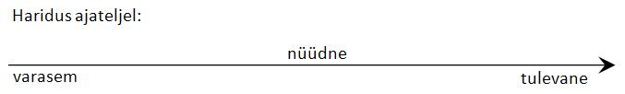
“Kasvatus on mineviku vang ja tuleviku eest vastutaja”
Ühiskondlik alateadvus – arhetüübid (filosoof C. G. Jung)
Alateadvuses võetakse kaasa eelnevate põlvede kombed ja teguviisid (nt retseptid)
Kasvatuse tähtsus on erakordselt suur, see mis toimub täna lastega, sellele tuginedes teeb laps oma otsused tulevikus.
Kasvatustegelikkuse tasandid:
- indiviidi tasand – “mina”
- rühma (grupi) tasand – perekond, kollektiiv …
- regiooni tasand
- rahvuse tasand
- globaalne tasand
Kasvatusteadvus – kasvatustegelikkuse representatsioon, taasesitus inimeses.
Eristatakse tasandeid:
- argiteadvus – uskumused, abinõud, prognoosid. Teadvus, mis on inimestel, kes ei ole kasvatusega kokku puutunud.
- pedagoogiline teadvus – teadvus, mis on sellel inimesel, kes kasvatab ning kellel on teadmised pedagoogilistest distsipliinidest
- teoreetiline teadvus - tähistab, et on olemas niisugune kildkond, keda nimetatakse kasvatusteadlasteks (filosoofid, teoreetikud jne). Teoreetik suudab näha argijuhtumuste tausta.
Praktikud ja teoreetikud peaksid tegema koostööd. Hermeneutika väidab, et teooria teeb praktika inimesele teadlikumaks. Teooria on põhjendatud, kui ta annab praktikale “valgust”.
Kasvatuse eelduse kolm tasandit:
- eesmärgiteadvus – mida taotleme kasvatades
- situatsiooniteadvus – võime tajuda/luua soodsaid olukordi. Seotud intuitsiooniga – intuitiivsust arendatakse läbi situatsioonide
- meetoditeadvus – arendada kasvataja poolt loodud kasvustiili
Õpetajana tuleb avastada see, milles oled ise tugev.
Kasvatusteadus:
- uurib kasvatust ning sellega seonduvaid ilminguid
- loob ise kasvatustegelikkust
Kasvatusteaduse valdkonnad:
- kasvatusfilosoofia – arutleb väärtusküsimuste üle
- kasvatusantropoloogia – vaatleb inimloomuse kujunemist kasvatuse vaatenurgast
- kasvatuspsühholoogia – seob psühholoogilist teadmist kasvamise ja kasvatusega
- didaktika – uurib õpetamise- ja õppimisprotsessi
- kasvatussotsioloogia – uurib kasvatustegelikkuse sotsiaalset poolt
- võrdlev kasvatusteadus – uurib ja võrdleb eri kultuuride kasvatussüsteeme
- kasvatuse ajalugu – uurib eri ajastute ning nende esindajate kasvatusalast mõttekulgu
- eripedagoogika – uurib erivajadustega indiviidide õpetamist (põhjuseks on erivajaduste hulga suurenemine)
- andragoogika – uurib täiskasvanuid õppijatena ja arendab välja toimivaid täiskasvanute õpetamisviise
Paradigma on teaduses aegade jooksul välja kujunenud mõtlemisviis, mille aluseks on teatud kindlad maailmast arusaamise viisid.
Rühmad:
- loodusteaduslikud – lähenetakse inimesele nagu loodusele. Seotud loodusteaduste võidukäiguga
- vaimuteaduslikud
- …
Väärtuskasvatus
Väärtus on inimest liikuma panev jõud. Need on energeetilised ilmingud – miski, mille järgi elus orienteeruda
Aktsioloogia - õpetus väärtustest (uurib Tartu Ülikooli Eetikakeskus - www.eetika.ee)
Väärtused on inimeste ja ühiskondade erinevused, mida rakendatakse enda arvamuste ja kogemuste hindamisel ja otsustamisel. Elame väärtustegelikkuses.
Kasvatus on ühtaegu väärtuskasvatus. Kasvatusel on väärtus.
________________________________________________________
Loeng 27.08.2010
…
________________________________________________________
Loeng 25.10.2010
Haridusseaduses on biheivioristliku tooniga hariduse mõiste.
Haridus sünnib inimese teadvuses, seda ei ole võimalik anda. Haridus on individuaalne kvaliteet, inimese sisu, mis väljendab haritust. Inimene peab endale selgeks tegema asjad, mis teda ümbritsevad, leidma mis eluga peale hakata.
Immanuel Kant – inimese tunnetus, moraalsus “inimene peab suutma kasutada oma mõistust ilma juhendamiseta”, “Käitu nii, et sinu käitumine võiks olla eeskujuks kus ja kellele iganes”. Kanti arvates väärtus ja moraal kuuluvad hariduse mõiste sisse. Tänapäeval on need eraldi.
Haridus kolmes mõõtkavas:
- inimese saamine kellekski – uute arusaamade lisamine maailmavaatele – hariduse protsess
- inimese maailma suhe – inimene suhestab end tegelikkusega – teeb selle omaks. Haridus on teekond, inimene kohtub tundmatuga sealjuures kujuneb uus teadmine, uued oskused. Bernt Gustavsson “Haridus kaasajal”
- haridus läbi riiklike institutsioonide – oluline sisu, mida järeltulevatele põlvedele antakse. “Haridus antakse ja saadakse koolist” põhimõte kehtib praegu. Seotud kultuuri ja riigiga. Struktuuri toimimisel on oluline majanduslik aspekt.
Haridus on …
- kui pürgimus jumalanäolisuse poole (keskaeg, kloostrid)
- kui inimeste võimete – valmiduse esiletoomine (uushumanism)
- kui inimese eneseloomine harmooniliseks tervikuks (humanism)
- kui kriitikavõime võõrapoolse äramääratuse vastu (valgustus)
- kui inimese püüd end teostada talle antud ajaloolis-ühiskondlikes eluseostes (materialism)
- kui maailmamõistmine ja vastutus maailma eest (modernism)
- kui rikkalikud õppimisviisid (postmodernism)
Integraalsus (Ken Wilber)
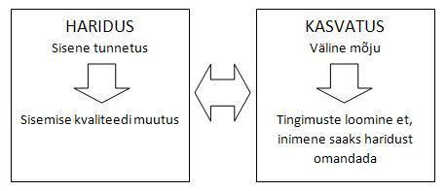
Õppimine – vaimne tegevus hariduse saavutamiseks, et püsida hariduse protsessis. Õppimine on hariduse eeldus.
Reijo Wilenius “Haridus protsess, mille tulemusel inimene järjest enam teab, kes ta on, kus ta on, mis ta teeb ja mis tal teha tuleb” – identiteedi kujunemine, enesemääratlus
Haridus kui inimese inimeseks saamine: haridus kui teekond, eneseleidmine, eneseloomine, eneseületamine, vabanemine, täisealisus.
Haridus kui toimiv maailmasuhe: haridus kui pürgimus, tõlgendamine ja mõistmine, kohanemine ja vastandamine, kriitiline vaatlus, kui dialoog millest sünnib uus teadmine, praktiline tarkus.
Hermeneutika – mõistmise uurimise teadus
Uue teadmisega kaasneb, et senised teadmise struktuurid muutuvad/kohanduvad vastavalt uuele infole.
Õppimine on millegi saamine ja loobumine (eelarvamused), sellega kaasneb argumentatsioon.
Indoktrinatsioon – uskumuste, teadmiste omandamine mõistmiseta kust need tulevad (tuupimine), see muudab inimesed sõltuvaks – lihtsalt usutakse (usk kirjasõnasse)
Õppimisega kaasnevad praktilised kogemused (autosõit, õppemeetodite õppimine …), harjutamine annab vilumuse.
Mida teeme, kui arvame end õppivat?
Õppimist võib mõista erineval viisil – lähtuvalt sellest, milline inimtunnetuse aspekt on loetud keskseks:
- õppimine kui talletamine – õpetus korrastab saadud kogemused, õpilane kasvatab teadmiste ladu.
- õppimine kui mõistmine – teadmine on kogemust korrastav terviknägemus. Parim mõistmine saavutatakse tõsiasju uurides
- õppimine kui määratlemine ja reeglistamine – õpime põhjendades ja tõsiasjade pädevust testides, õppimise tulem on ka väärtused
- õppimine kui tõlgendamine – õppimine on tähenduse moodustamise protsess, horisontide avardumine ja sulandumine
- õppimine kui tegevus – meie toimingud saavad tegelikkusest tagasisidet, sellest lähtuvalt katsetame ja tegutseme edasi, mõtlemine käivitub probleemidega kohtumisel
- õppimine kui reflektsioon – tuleb pidevalt küsida teadmiste pädevuse järele, seniseid arusaamu kriitiliselt läbi valgustades
Millal saab õppimine isiksuslikult tähenduslikuks?
- tajutakse õpitavas valdkonnas sisalduva teadmise vajalikkust kui väljakutset
- hinnatakse väärtuslikiks kogemuseks õppimine ise
- tajutakse, et juhitakse oma õppimist ise – saavutatud on võim oma õppimise üle
Bernhard Dieckmann: “Õppimine on tähenduslik, kui inimesed tajuvad oma kogemusi kui küsimusi ning mõistmist kui vastuseid neile”
Õppijat iseloomustab see, et õppija võtab vastutuse endale, et piirdu ainult etteantuga. Uurib iseendale. Õpetaja on kui konsultant mitte tugi.
Erinevad õppimiskultuurid:
- õpetaja võtab toimuva eest vastutuse ja võimu; näitab kätte tee ja jälgib, et seda käidaks; “õpetajakeskne õpetamine”; inimene peab sooritama talle ette antud ülesanded.
- õpetaja loob õpikeskkonna, mis pakub probleeme, olukordi, tööviise, juhtimist ja toetust; inimene tahab maailma mõista, otsib põhjusi ja seletusi; “õpilasekeskne õppimine”.
Õpilase ja õpetaja suhe on muutunud läbi aegade. Kord ajalooliselt valitsenud rollide märke kohtab ka tänapäevases koolis.
 | Õppija erinevad rollid | Õpetaja tegevus
1. | õppija ei soovi teadmisi | distsipliiniga paneme ta seda soovima
2. | õppija on „tühi anum“ | ta tuleb täita teadmistega
3. | õppija on kasvav võrse | teda tuleb kohelda kui aednik taime
4. | õppija on klient | tuleb õpilast kuulata
5. | õppija on partner | ta tuleb võtta koostööpartneriks
6. | õppija on iseseisev uurija | talle tuleb koostada individuaalne õppekava tema võimete põhjal
7. | õppija on demokraatlik uurija | talle tuleb anda võimalus osaleda omaenese ja rühma õppekava tegemises ja otsustamises laiemalt
Soodsa õpikeskkonna loomiseks on tähtis:
- teada, mida õppija eelnevalt teab
- erivajadustega arvestamine, õpitava diferentseerimine
- eneseaustus – keegi ei õpi hästi, kui ta on tehtud õnnetuks
- sõltumatus, millega kaasneb vastutus
- õpitava planeerimine
- panna õppija mõtlema
- hindamine
- õpetaja entusiasm ja loov hullus
- klassi optimistlik ja salliv õhkkond
Hea õppimine on õpetaja ja õpilase ühise tegevuse vili.
________________________________________________________
Loeng 27.10.2010
Kool elab 2-s maailmas – ideed harimisega seoses; sotsiaalne maailm.
Kooli olemus tuleneb ühiskonna olemusest´, kooli ülesanne on kaasabi andmine ühiskonnale.
Kool on kui …
- eluraamatukogu
- teadmiste maja
- tehas – püütakse vormida ja arendada inimesi
- mädanenud apelsin
- loomaaed – kirev seltskond, kinnine ruum, kindel territoorium
- loomariik – toimub looduslik valik
- kogunemispaik
- vangla – kohustused, kinnine ruum, käskkirjaga relvastatud direktor
- kodu – sõbrad, söök, turvatunne
- …
Kool peaks olema kui …
- unistus
- teine kodu
- tuleviku kindlus
- tõmbenumber
- edasi viiv jõud
- meelelahutus
- kaubanduskeskus
- eneseteostuse paik
- kogemusõpe
- moraalne väärtus
- hea ja ilus film
- noortekeskus – et sinna tahaks minna
- külavahetee – saab teha peatusi ja liikuda omas tempos
- sõber – õpetaja ja õpilane on kui võrdne võrdsega
- indiviidi tugigrupp – saab areneda isiksuseks
- seiklusrada – on huvitav käia
Inimese jaoks mõeldud kool on:
- kogukond, kus tehakse oma tööd lootuse ja veendumusega
- kogukond, kus inimestel on üksteise jaoks aega
- koht, kus saab kogeda töö tegemist, mitte tööks maskeeritud õppimist
- inimeste ühendus, kus täiskasvanud oskavad olla täiskasvanud sellisel moel, et ka lapsed tahaksid suureks saada
- koht, kus inimesed loovad enestele teadlikult ühised tegutsemisreeglid, mille kehtivust ja mõtet nad ise saavad järele proovida
- koht, kus jõutakse arusaamani, et paljusid asju tunnetatakse ühtmoodi ja paljud soovid on sarnased
- koht, kus inimestevahelisi erinevusi tunnetatakse ja tunnustatakse
- koht, kus kehal on omad õigused
- koht, kus end meediate poolt teenindada lastakse, mitte ise meediaid ei teenindata
Koolikultuur
Mõiste üsna uus. Tekkis 20 aastakümmet tagasi.
vaimne kultuur, materiaalne kultuur, väätruste kultuur … kultuuri mõiste on laienenud ka organisatsioonidele – organisatsioonikultuur.
Kultuuri tunnuseks on et seda on võimalik laokile jätta ja hävitada/unustada. Kultuuridel on kalduvus kiirelt alla käia, see eeldab pidevat inimese poolset hoolt/tegutsemist.
Ivar Kröner – helsingi ülikooli lektor – analüüsinud kooli ja selle olemust.
Koolikultuur …
… on koolis välja kujunenud elamisviis.
Sotsiaalses rühmas on kultuuril tegelikkust konstrueeriv ülesanne
… on inimliku käitumise integreeritud mudel, mida vahendatakse sugupõlvelt sugupõlvele. Ta seob indiviidi kogukonnaga ja juhib tegevuste tähendusi ning tõlgendusi.
Osakultuurid:
- õpetajakultuur (läbikäimine, ootused, uskumused, koostöö, kõneluste sisu (müüdid nt õpetajaks sündimine, mitte õppimine) jmt)
- õpetamiskultuur (viisid-meetodid, stiilid)
- õpilaskultuur (noorte alakultuurid, paroolid, koostöövormid, rollid, sõprussuhted)
Koolikultuuri sisu: vaimsus, hoiakud, väärtused, uskumused, oletused, eesmärgid, ootused, kooli sotsiaalne kliima, töösuhete laad, traditsioonid jne.
Koolikultuuri vormid: õpetamisviisid, suhete süsteemid, juhtimine, õppekavad, arhitektuur ja ruumijaotus, võrgustik, sündmused, rituaalid, kommunikatsioonivormid, hierarhiad jne.
Modernse kooli õpetaja töötab üksi, mitte koostöös teiste õpetajatega – puudub õpetajatevaheline sotsiaalsus. See on suurte koolide probleem, kus puuduvad nn õpetajatetoad. Väikestes koolides õppejõudude vaheline sotsiaalsus suurem.
Õpetaja elu teeb keeruliseks kiirelt muutuv tegelikkus, lastes oleva saladus. Lastel on info üleküllus – meedia, kaubanduskeskused, tehnoloogiavahendid … kooli tavalisse tegelikkusse toovad noored kaasa oma kultuuri.
Õppurite hulgas on oluline sarnanemine kaaslastega maine eesmärgil, samas püüavad noored erineda teistest, näitamaks iseennast.
Hariduseks on vaja kasvatuslikke eneseväljendusvorme mis ei kordaks koolis väljaspool kooli toimuvat eneseväljendust.
Koolikultuuri mõned valdkonad:
- Vaimne ala – mille nimel?
Mitmesugused väärtused, ootused ja eesmärgid. Mille nimel üldse koos käiakse? Kui eesmärgiks on õppurite areng, siis tuleb selle nimel töötada. Stabiilsus ja otsingute tasakaal. Inimene vs süsteem. Õpetaja heaolu on sama tähtis kui õppurite heaolu. Õnnelik õpetaja ainult suudab õppurid õnnelikuks teha. Koolid on kui värvitud munad – pealt värvilised aga seest mädad. Küsimus kas inimesed on vahendid või eesmärk? Eestis on inimene vahend kellegi/millegi jaoks, mitte eesmärk.
- Töökorraldus – kes ja kuidas?
Millistes vormides toimuvad sündmused koolis? Et oleks elamused ja omamoodi rütm. Kes teeb ja kes vastutab – loogiline, et kes teeb, see vastutab, kuid olukord on, et üks teeb ja ülemus vastutab. Oluline on meeskonnatöö – rühmades tegelemine/tegemine, probleemide lahendamine, prioriteetide täitmine jne.
- Juhtimine – mida juhitakse?
- Normid – mida hinnatakse?
Normid on vajalikud – reeglid. Tuleb arvestada, et kas sõnad ja teod käivad kokku. Kirjutatud ja kirjutamata reeglid. Karistamise, hindamise jmt tegevuse sõltuvus inimese staatusest. Kas asju nimetatakse õigete nimedega?
- Kommunikatsioon – kes kellega?
Tuleneb hierarhilisest jaotusest. Paroolid, näoilmed, väljendusviisid näitab seisust organisatsioonis.
- Tundetaust – mida tohib tunda?
Emotsionaalse atmosfääri tunnus. Modernne kool on ratsionaalne, emotsionaalsus väljendub nö nurgataga – nt koolikiusamine. Positiivne emotsioon – lootus parema tuleviku nimel. Töövõime hajutajaks on parim vahend hirm – näiteks tähtajalised töölepingud (iga viie aasta tagant tuleb läbida hindamise kadalipp). Vait olla ja edasi teenida. Kuulekate inimestega ettevõtted ei ole efektiivsed, kuna töötajad tammuvad paigal – ei ole arengut/loovust.
Kiosaki “Rikaste vandenõu”

